ПРИЛОЖЕНИЕ А
Листинг прототипа SCADA-системы мониторинга участка ВЛ 6–10 кВ
Исходный код прототипа SCADA-системы (файл scada_prototype.py), реализующего мониторинг параметров автоматизированного участка распределительной сети 6–10 кВ, представлен в виде скриншотов среды разработки.
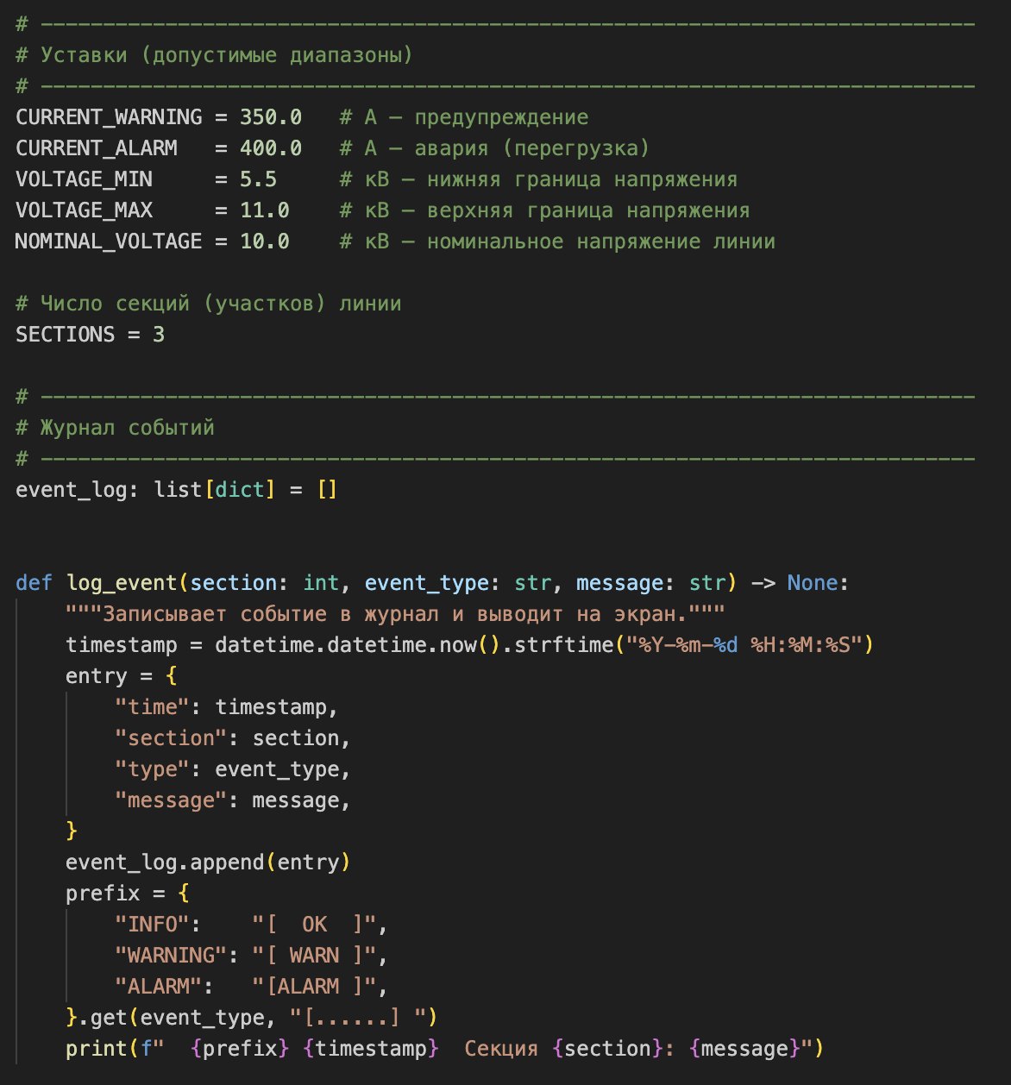
Рисунок А.1 – Листинг прототипа SCADA: инициализация параметров и функция журнала событий
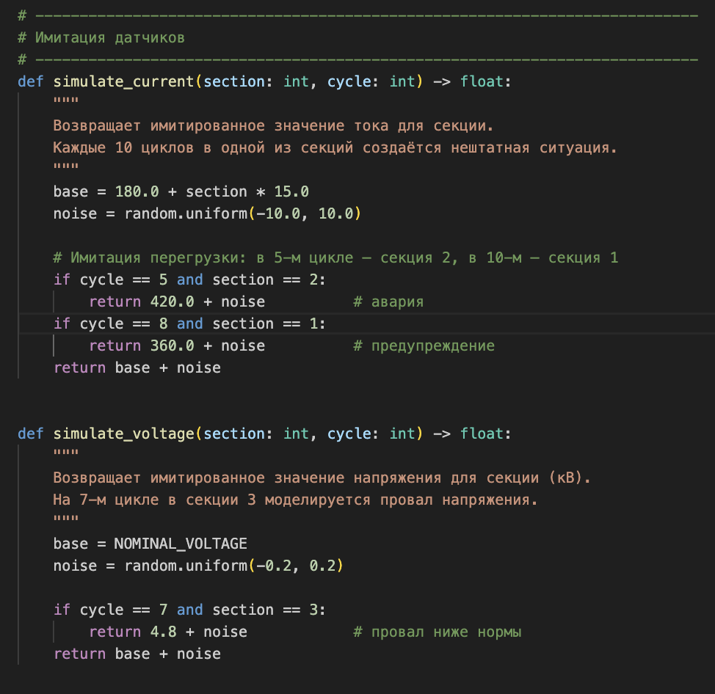
Рисунок А.2 – Листинг прототипа SCADA: функции имитации датчиков тока и напряжения
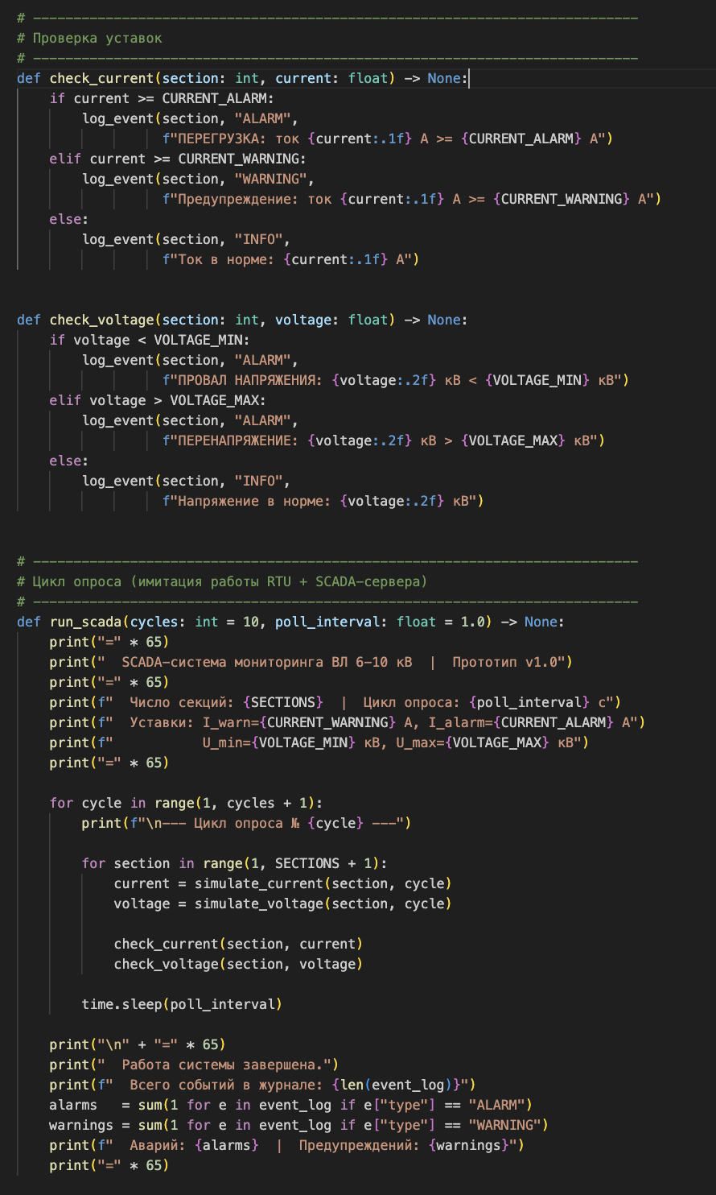
Рисунок А.3 – Листинг прототипа SCADA: функции проверки уставок и основной цикл опроса

ПРИЛОЖЕНИЕ Б
Скриншоты работы прототипа SCADA-системы
Скриншоты демонстрируют работу прототипа SCADA-системы в различных режимах: нормальный, аварийный, настройка параметров и циклический опрос секций ВЛ 6–10 кВ.
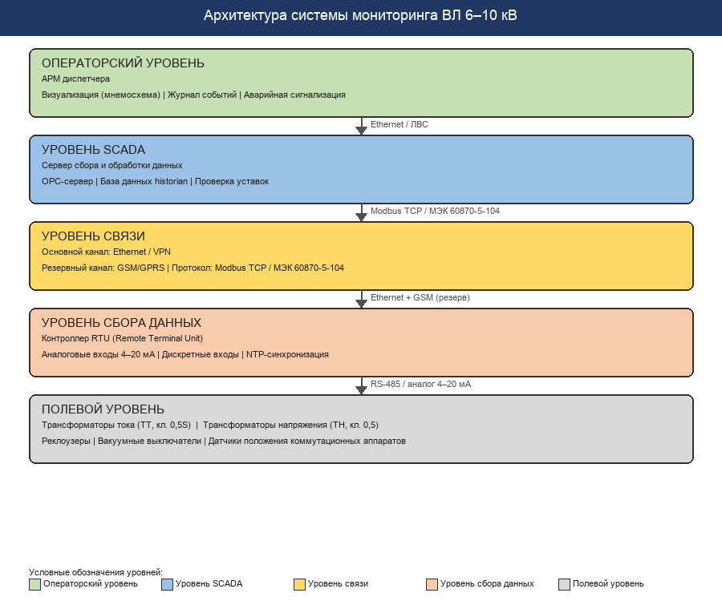
Рисунок Б.1 – Архитектура системы мониторинга ВЛ 6–10 кВ
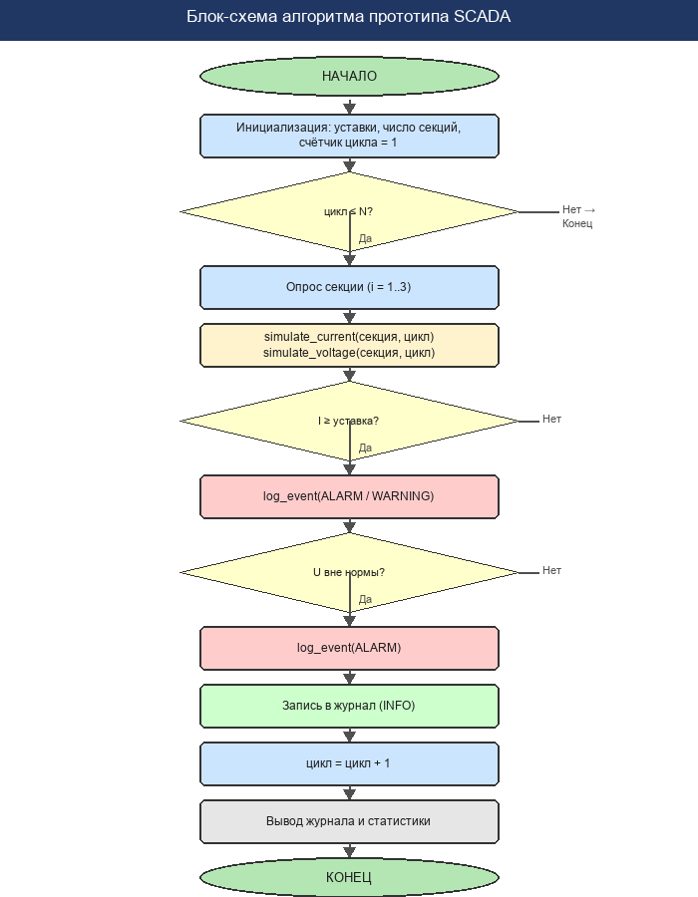
Рисунок Б.2 – Блок-схема алгоритма прототипа SCADA-системы
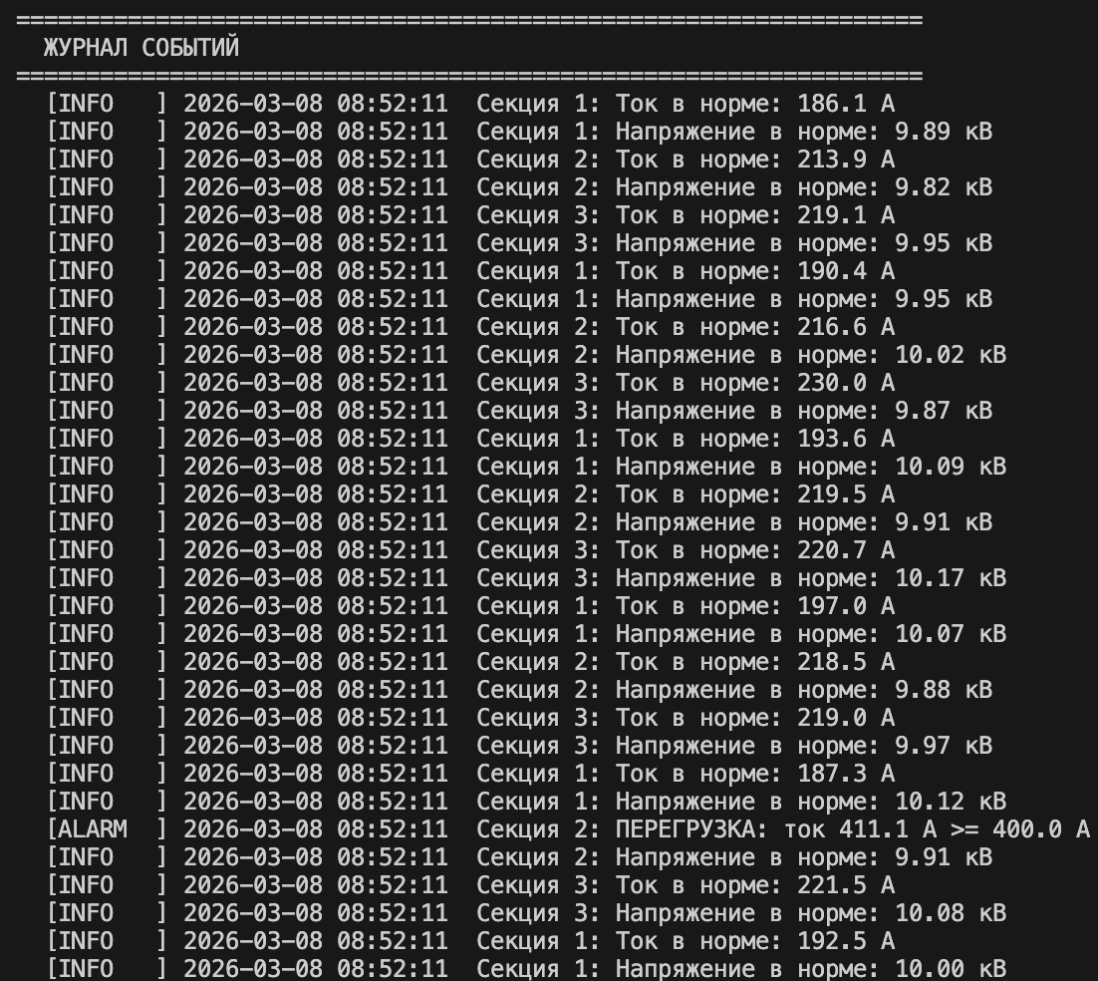
Рисунок Б.3 – Интерфейс прототипа: нормальный режим работы
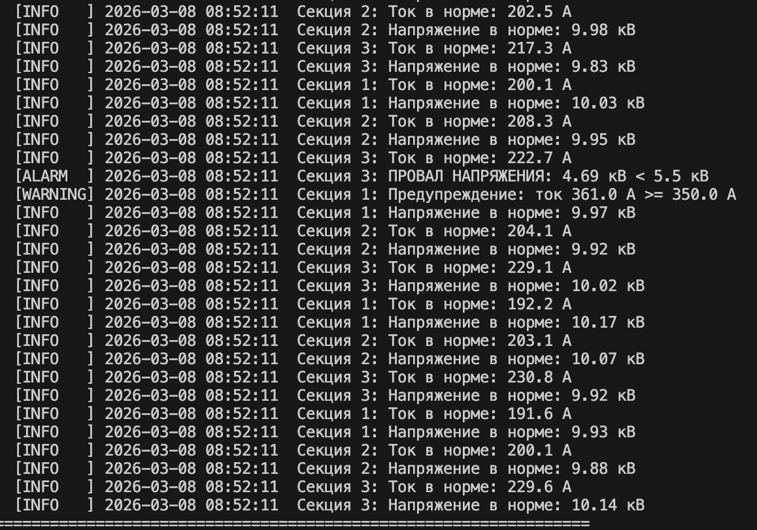
Рисунок Б.4 – Интерфейс прототипа: обнаружение аварийного режима

Рисунок Б.5 – Настройки параметров мониторинга

Рисунок Б.6 – Имитация аварийных режимов

Рисунок Б.7 – Цикл опроса секций линии

